《电工技术》试卷答案1
项 目 | 一 | 二 | 三 | 四 | 总 分
得 分
一、填空题（共30分,每空1分）
- 电压的实际方向规定为(高电位)指向(低电位)，电动势的实际方向规定为由(低电位)指向(高电位)。
- 测量直流电流的直流电流表应(串)联在电路当中，表的“(+)”端接电流的流入端，表的“(―)”端接电流的流出端。
- 电路中A、B、C三点的电位：V_{A}＝2V，V_{B}＝5V，V_{C}＝0V，则：U_{AB}＝(－3)Ｖ，参考点是(C)点。如果以A点为参考点，则：V_{A}＝(0)V，V_{B}＝(3)V，V_{C}＝(－2)V。
- 两个均为40的电容串联后总电容为(20) ，它们并联后的总电容为(80) 。
- 两个电阻R₁和R₂组成一串联电路，已知R₁：R₂＝1：2，则通过两电阻的电流之比为I₁：I₂＝(1：1)，两电阻上电压之比为U₁：U₂＝(1：2)，消耗功率之比P₁：P₂＝(1：2)。
- R、L、C串联电路的谐振条件是()，其谐振频率为()，串联谐振时(电流)达到最大值。若，，则电路的谐振频率为(1591.5)Hz。
- 正弦信号u =141. 4sin（100πt –）V，其周期T =(0.02s)，频率f =(50Hz)，角频率ω=(100π) ，初相角φ=( －)，有效值U =(100V)。
- 已知一非正弦周期电压，则该电压直流分量为(40V)，基波最大值为(180V)，3次谐波有效值为(34.64V)。该电压的有效值为(140V)。
二、选择题（共10分,每题2分）
1．在R、L、C串联电路中，已知R＝3Ω，X_{L}＝5Ω，X_{C}＝8Ω，则电路的性质为( B )。
A. 感性 B. 容性 C. 阻性 D. 不能确定
2．一段导体的电阻为，将其对折后的等效电阻为（B）
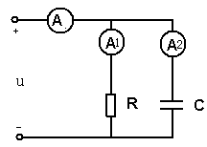
A． B． C． D．
3．如图所示为一正弦交流电路的一部分，电流表A的读数是5A，电流表的读数是4A，则电路中电流表的读数是( C )
A．4A B．1A C．3A D．0A
4．三相对称电源绕组相电压为220V，若有一三相对称负载额定相电压为380V，电源和负载应接（A）
A． B． C． D．
5．一非正弦周期电流的基波频率为50Hz，则其7次谐波的为( B )
A．150 Hz B．350 Hz C．500 Hz D．700 Hz
三、判断题（共20分,每题2分）
- 理想电流源的输出电流和电压是恒定的，不随负载变化。（ × ）
- 三相负载作星形连接时，无论负载对称与否，线电流必定等于相电流。（ √ ）
- 某实际电容器充电至100V后，将其从电路中取出来，则该电容器上的电压将长期保持为100V。（ × ）
- 正弦量的大小和方向都随时间不断变化，因此不必选择参考方向。（ × ）
- 大功率负载中的电流一定比小功率负载中的电流大。（ × ）
- 在三相三线制电路中，不管负载是否对称，也不管负载接成Y形还是△形，都可以采用两表法测量三相有功功率。（ √ ）
- 总电压导前总电流270°的正弦交流电路是一个纯电感电路。（ × ）
- 我国的工业频率为50Hz，也就是工业电压的周期为。（ √ ）
- 铁镍合金又称坡莫合金，它是一种性能优良的硬磁材料。（ × ）
- R.L.C串联交流电路的阻抗，与电源的频率有关。（ √ ）
四、主观题（共40分）
1．(12分)某三相变压器额定容量S_{N}=400kVA，额定电压U_{1N}/U_{2N}=10/0.4kV，联接组别为Y、d11，试求：（1）原副边额定电流；（2）原副绕组额定电流；（3）已知原边每相绕组的匝数为145匝，问副边每相绕组的匝数应为多少？
解：(1)原边额定电流
副边额定电流
（2）因为原绕组为Y接法，相电流等于线电流等于23.1A。
所以原绕组额定电流是23.1A。
副绕组额定电流
（3）原边相电压为副边相电压
2．(6分)把某线圈接到电压为10V的直流电源上，测得流过线圈的电流为0.25A，现把它接到U=220Sin314t伏的电源上，测得流过线圈的电流为4.4A，试求线圈的电阻及电感。
解：
3．(6分)在下图所示线电压为380V电路中，三相都接有220V灯泡，功率为40W，若U相灯泡的灯丝断裂，试计算此时三相负载电压、、。
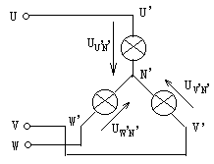
解：当U相灯丝断裂后，负载中性点移到电压的中点，因此
4．(10分)下图电路中的开关，在t=0打开之前已经关闭长时间。
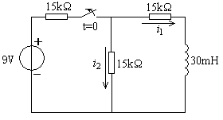
- 求和；
- 求和；
- 求和；
- 解释为什么。
解：
(1)开关闭合长时间，电路处于稳态，电感线圈相当于短路。
因此
(2)开关刚打开，电感的能量不会发生突变，因此电感线圈的电流不会突变，而电感线圈的电流即为,
因此
而开关打开，电感线圈的支路与电阻支路构成一个闭合回路，
因此
(3)开关打开后进入稳态，此时
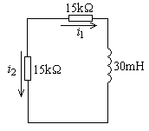
(4)根据换路定律，，而，
因此换路时不变。换路后的等效电路如图：

可知，，因此为保证的大小不发生变化，支路电流必定发生突变，为
因此

5．（6分）标出图中线圈的同名端。
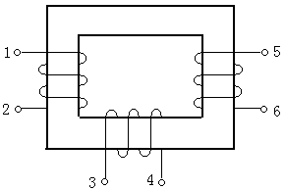

解：
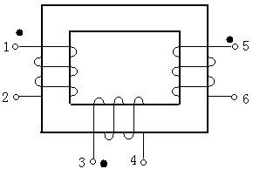

咸阳职业技术学院
《电工技术》试卷2
项 目 | 一 | 二 | 三 | 四 | 总 分
得 分
- 填空题（共30分,每空1分）
1．测得某一直流电机励磁线圈中的电流为0.5A，励磁线圈两端电压为220V，此线圈的等效电阻为（440欧），消耗功率为（110瓦）。
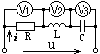
2．如图，已知R＝X_{L}＝X_{C}＝10Ω，U＝220V。则Ｖ1读数为（220V），Ｖ2读数为（220V），Ｖ3读数为（220V）。
3．已知三相电源的线电压为380V，而三相负载的额定相电压为220V，则此负载应作（星）形连接，若三相负载的额定相电压为380V，则此负载应作（三角形）形连接。
4．三相对称电源作星形连接，已知V，则()V，)V。
5．铁心损耗包括（磁滞损耗）、（涡流损耗）两部分损耗。
6．三相变压器的电压比是指空载时原、副边的（空载电压）之比，与高低压绕组的(匝数)有关。
7．某正弦交流电压在1／10秒内变化5周，则它的周期T=(0.02)s、频率f= (50) Hz、角频率ω=(314) rad/s。
8．在R、L、C串联交流电路中，总阻抗|Z|= （）。
9．一个变压器，原边匝数22000匝，副边匝数3600匝，如果原边额定电压220V，副边额定电压（36）V，如果原边额定电流4.4A，副边额定电流（26.9）A，此时变压器的容量是（968）VA。
10．电磁感应过程中，在与磁通所交链的回路中所产生的感应电动势是由(回路中磁通量的变化)引起的。
11．两个20mH的电感串联，其总电感为( 40mH)，将其并联，其总电感为（10mH）。
12．，，因此该电流的直流分量是(5)A，基波有效值是(5)A，3次谐波有效值是(5)A，该电流的有效值为（8.66）A。
13．将R₁、R₂两个电阻串联后接于固定电压的两端，现将阻值为90Ω的电阻R₁短接，电流值变为以前的4倍，则电阻R₂的阻值为（ 30Ω ）。
14．在RLC并联电路中，发生谐振的条件是（），谐振频率是（），此时电路中阻抗达到（最大）值，称为（电流）谐振。
二、选择题（共10分,每题2分）
1．一台冰箱的压缩机功率为110W，若开停比为1:2（即开机20分钟，停机40分钟），则一个月(以30天计)压缩机耗电（ B ）。
A.25kWh B.26.4kWh C.39.6kWh D.30kWh
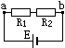
2． 如图，电源内阻不计，R₁＝1kΩ，R₂＝2kΩ，现有一个内阻为2kΩ的电压表并联在R₂两端，读数为12V。若将此表并联在a、b两点，读数为（ A ）。
A.24V B.22V C.6V D.18V
3．两组输电线的材料几何尺寸完全相同，分别在两种大小不同的电压下输送电能，为使线路功率损失之比为10000:1，则要求两种电压数值之比为（ C ）。
A.10000:1 B.1000:1 C.100:1 D.10:1
4．一台额定电压为220／110V的单相变压器，原绕组接上220V的直流电源，则( D )。
A.原边电压为440V B.原边电压为220V
C.副边电压为110V D.变压器将烧坏
5．交流电路中，提高功率因数的目的是（ C ）。
A.节约用电，增加用电器的输出功率
B.提高用电器的效率
C.提高电源的利用率，减小电路电压损耗和功率损耗
D.提高用电设备的有功功率
三、判断题（共20分,每题2分）
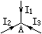
- 图示电路中，因无电流流出节点A，所以克希荷夫第一定律不适用。（ × ）
- 应用叠加原理求解电路时，对暂不考虑的电源应将其作短路处理。（ × ）
- 图示电路为某电路中的一条支路，若该支路电流为零，则A、B两点间电压一定为零。（ × ）
- 一个电源两端短路时，消耗在电源内阻上的功率为400W，那么该电源能够供给外电路的最大功率为400W。（ √ ）
- 电容器贮存的电量越多，说明其容量越大。（ × ）
- 电源提供的视在功率越大，表示负载取用的有功功率越大。（ × ）
- 三相负载作星形连接时，负载越接近对称，则中线电流越小。（ √ ）
- 铁心线圈相当于一个感性负载。（ √）
- 铁心在反复磁化时，铁心中会产生涡流损耗和磁滞损耗。（ √ ）
- 一般铁心线圈的电感量比空心线圈大得多。（ √ ）
四、主观题（共40分）
1.（8分）如图，已知E₁＝20V，R₁＝2Ω，E₂＝60V，R₂＝2Ω，若要使流过R的电流为2A，则R为何值？
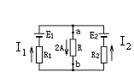
解：

2．（8分）日光灯导通后的电路模型为电阻与电感串联，其等效电阻为300Ω，等效电感为1.66H，接在220V的工频交流电压上使用，求：（1）日光灯电路的电流I，功率P及功率因数cos。（2）欲将电路的功率因数提高到0.9，应并联多大的电容。
解：
解：
(1)
(2)
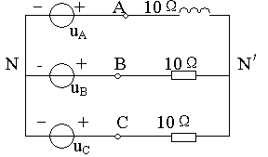
3．（8分）V，求：
(1) A相负载断开时负载的相电压、、；
(2) A相负载短路时负载的相电压、、。
解：(1)A相负载断开时，B相负载与C相负载相串联共同承受线电压，由电路的相量图如图
N
因此
(2)A相负载短路时，中点电位即为A点电位，因此
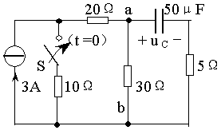
4．（8分）设电路原来处于稳态，请用三要素法求换路（合上开关）后的。
解：开关合上前，电容相当于开路，因此
开关合上达到稳态后，电容依然开路，则
时间常数，R的等效电路为
R
5Ω
15Ω
10Ω
20Ω
响应函数
5．（4分）已知一台变压器原副边额定电压分别为U₁=220V，U₂ = 36V，实验中在原边加上电压U_{ab}=110V，测得U_{ac}=128V。判断同名端。
a c
U₁ U₂

b d

解： *a c

b *d

